简法案例系统
需求规格说明书

2019年05月

修改说明
版本号 | 修改摘要 | 修改人 | 修改日期
1 | 初稿 | 陈芝巧 | 2019-5-9
2 | 修订 | 俞扬 | 2019-5-17
3 | 修订2，与用户沟通,及开发过程中发现问题，再调整（红色部分） | 俞扬 | 2019-5-27

目 录
1. 概述 6
1.1. 系统目标 6
1.2. 系统用户 6
1.3. 术语与缩写解释 6
2. 业务需求描述 6
2.1. 业务角色 6
2.2. 需求描述 7
2.2.1. 登录管理 7
2.2.2. 内容查看 7
2.2.3. 案例加工 8
2.2.4. 后台判例管理 8
2.2.5. 后台案例制作管理 9
2.2.6. 业务用户管理 9
2.2.7. 系统管理 9
2.3. 数据对象分析 10
2.3.1. 数据对象关系描述 10
2.3.2. 数据对象说明 10
3. 功能性需求 11
3.1. 总体功能框架 11
3.2. 全局功能 11
3.2.1. 分页控件 11
3.2.2. 日期控件 12
4. 前台用例说明 12
4.1. 登录管理 12
4.1.1. UC01010微信扫码登陆 12
4.1.2. UC01020查看前台首页 13
4.1.3. UC01030个人中心 14
4.2. 查案例 15
4.2.1. UC02010查询条件联动 15
4.2.2. UC02020查询结果罗列 16
4.2.3. UC02030案例成品内容展示 18
4.3. 看观点 19
4.3.1. UC02040查询条件联动 19
4.3.2. UC02050查询结果罗列 20
4.4. 我的工作台 22
4.4.1. UC03010待加工案例 22
4.4.2. UC03020添加判例 23
4.4.3. UC03030判例归还 24
4.5. 挑选判例 25
4.5.1. UC03040查询条件联动 25
4.5.2. UC03050查询结果罗列 26
4.5.3. UC03055添加至工作台 28
4.6. 加工案例 29
4.6.1. UC03060判例原件展示 29
4.6.2. UC03070案例初加工 30
4.6.3. UC03080案例精加工 31
4.6.4. UC03090案例卡制作 33
4.7. 我的案例 34
4.7.1. UC03100查询我的案例 34
4.7.2. UC03110管理案例 35
4.8. 我的精品 36
4.8.1. UC03120 查询精品 36
4.8.2. UC03130管理精品案例 38
5. 后台用例说明 39
5.1. 登陆管理 39
5.1.1. UC01040用户名方式后台登陆 39
5.1.2. UC01050修改登陆密码 40
5.2. 后台判例管理 41
5.2.1. UC04010判例新增 41
5.2.2. UC04020导入判例（批量新增判例） 42
5.2.3. UC04030 判例库管理 43
5.3. 后台案例制作管理 45
5.3.1. UC05010成品案例管理 45
5.3.2. UC05020分类内容管理 46
5.3.3. UC05030标签内容管理 47
5.4. 业务用户管理 49
5.4.1. UC06010审核新矿工申请 49
5.4.2. UC06020矿工日常管理 51
5.4.3. UC06030主管日常管理 52
5.4.4. UC06040创建主管用户 53
5.4.5. UC06050主管团队管理 54
5.4.6. UC06060助理日常管理 55
5.4.7. UC06070创建助理用户（小蜜蜂） 56
5.5. 后台系统管理 57
5.5.1. UC07010组织结构管理 57
5.5.2. UC07020角色管理 58
5.5.3. UC07030用户管理 59
5.5.4. UC07040权限设置 60
6. 非功能性需求 61
6.1. 数据量分析 61
6.2. 在线用户数分析 61
6.3. 可靠性 61
6.4. 安全性 62
6.5. 可维护性 62
6.6. 开放性 62

概述

系统目标
通过简法案例平台的建设，实现以下目标：
- 可对案例进行分析、简述、分类加工
- 案例分析内部团队可分享经验
- 可根据关键词、标签搜索案例
- 对案例阅读量进行统计

系统用户
适用用户范围：系统管理员、系统助理、矿工、业务主管、业务总管。

术语与缩写解释
缩写、术语 | 解 释
判例 | 从各法院系统中获得的公开判例文件，一般为PDF文件，这些文件的内容并没有固定的格式，对于一般没有法律基础的读者十分难以理解；
案源 | 可认为等同于判例（经与用户沟通后，正文中都调整为用“判例”来表述）
案号 | 每一个判例都有一个唯一的案号
审判组织 | 代表法院中的法官、陪审员

业务需求描述

业务角色
本业务模式中目前存在几类角色：矿工、业务主管、业务总管、业务助理、系统管理员。
矿工：即VIP律师，负责将判例加工成案例成品的人员，他们同时也可查阅平台上其他矿工产出的所有案例成品；
业务总管：指整个平台的后台业务管理员，他可管理与平台业务相关的所有内容，包括管理矿工，对矿工进行冻结、解冻，对所有的案例成品可采取下架、上架等操作；
业务主管：区域性业务管理人员，相当于在某个维度，例如：地点、类型等对矿工和案例成品作管理。这是系统二期要实现的角色，但在一期的设计中要预留相应的扩展。（建立组织结构树的维护功能，用以适应未来可能的扩展。）
业务助理：辅助业务总管做一些日常的事务性工作的后台管理员，他与业务总管相比功能上是受限的，通常做判例的初始化工作，也可根据实际情况调整为对案例成品的管理。（业务助理可以是业务总管的助理，也可以是业务主管的助理，这部分功能的扩展也需要在一期设计时预留。）
系统管理员：针对系统本身各项配置的管理，包括系统的菜单项配置、角色权限配置、各选项配置等。

需求描述

登录管理
用例包 | 用例 | 用例编号 | 对应角色
登录管理 | 微信扫码授权登录 | UC01010 | 矿工
登录管理 | 查看前台首页 | UC01020 | 矿工
登录管理 | 个人中心 | UC01030 | 矿工
登录管理 | 用户名方式后台登录 | UC01040 | 系统管理员、系统助理、业务主管、业务总管

内容查看
用例包 | 用例 | 用例编号 | 对应角色
查案例 | 查询条件联动 | UC02010 | 矿工
查案例 | 查询结果罗列 | UC02020 | 矿工
查案例 | 内容展示 | UC02030 | 矿工
看观点 | 查询条件联动 | UC02040 | 矿工
看观点 | 查询结果罗列 | UC02050 | 矿工

案例加工
用例包 | 用例 | 用例编号 | 对应角色
我的工作台 | 待加工判例展示 | UC03010 | 矿工
我的工作台 | 添加判例 | UC03020 | 矿工
我的工作台 | 判例归还 | UC03030 | 矿工
挑选判例 | 查询条件联动 | UC03040 | 矿工
挑选判例 | 展示查询结果 | UC03050 | 矿工
挑选判例 | 添加至工作台 | UC03055 | 矿工
加工案例 | 判例原件展示 | UC03060 | 矿工
 | 案例初加工 | UC03070 | 矿工
 | 案例精加工 | UC03080 | 矿工
 | 案例卡制作 | UC03090 | 矿工
我的案例 | 查询 | UC03100 | 矿工
 | 案例上下架 | UC03110 | 矿工
我的精品 | 查询 | UC03120 | 矿工
 | 预览 | UC03130 | 矿工

后台判例管理
用例包 | 用例 | 用例编号 | 对应角色
判例录入 | 新增判例（单个） | UC04010 | 业务助理、业务主管、业务总管
判例录入 | 新增判例（批量） | UC04020 | 业务助理、业务主管、业务总管
判例录入 | 判例库管理 | UC04030 | 业务助理、业务主管、业务总管

后台案例制作管理
用例包 | 用例 | 用例编号 | 对应角色
后台案例制作管理 | 成品案例库管理 | UC05010 | 业务主管、业务总管
后台案例制作管理 | 分类内容管理 | UC05020 | 系统管理员、业务总管
后台案例制作管理 | 标签内容管理 | UC05030 | 系统管理员、业务总管

业务用户管理
用例包 | 用例 | 用例编号 | 对应角色
矿工管理 | 新矿工申请审核 | UC06010 | 业务主管、业务总管
矿工管理 | 矿工日常管理 | UC06020 | 业务主管、业务总管
业务主管管理 | 主管日常管理 | UC06030 | 业务总管
业务主管管理 | 创建主管用户 | UC06040 | 业务总管
业务主管管理 | 主管团队管理 | UC06050 | 业务总管
助理管理 | 助理日常管理 | UC06060 | 业务主管、业务总管
助理管理 | 创建助理用户 | UC06070 | 业务主管、业务总管

系统管理
用例包 | 用例 | 用例编号 | 对应角色
系统管理 | 组织结构管理 | UC07010 | 系统管理员
系统管理 | 角色管理 | UC07020 | 系统管理员
系统管理 | 后台用户管理 | UC07030 | 系统管理员
系统管理 | 权限设置 | UC07040 | 系统管理员
系统管理 | 字典管理 | UC07050 | 系统管理员
系统管理 | 菜单项管理 | UC07060 | 系统管理员
系统管理 | 系统日志查看 | UC07070 | 系统管理员
其中字典管理、菜单项管理、系统日志查看，为比较通用的系统管理模块，在开发时进行整合即可，本文省略了为其写用例。

数据对象分析

数据对象关系描述
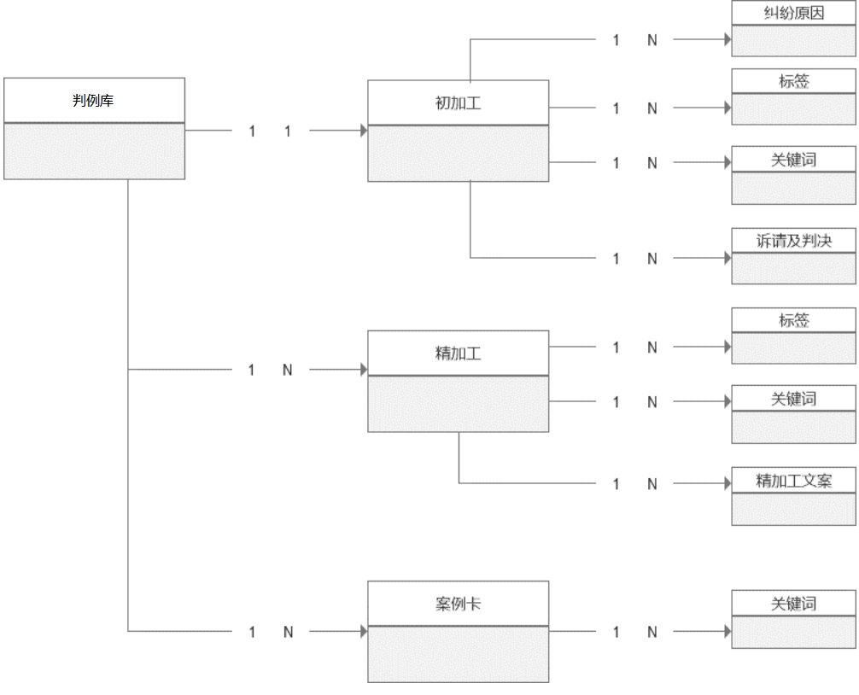

数据对象说明
更详细设计的成果。

数据状态更迭
- 判例的状态更迭

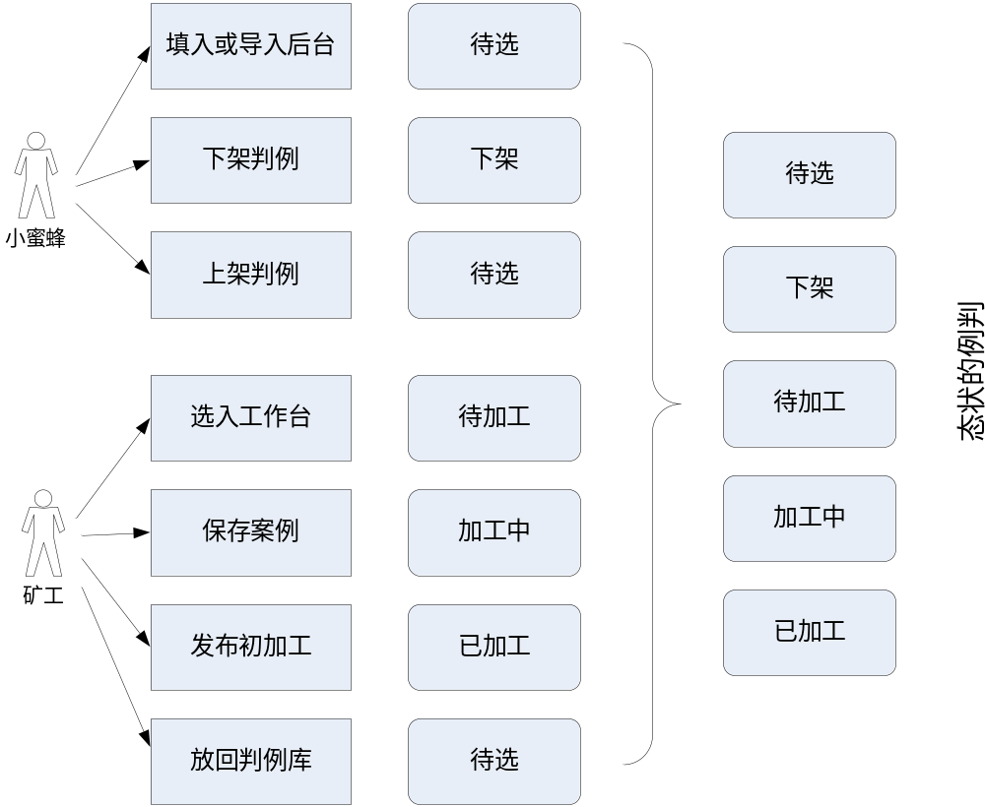

- 案例的状态更迭
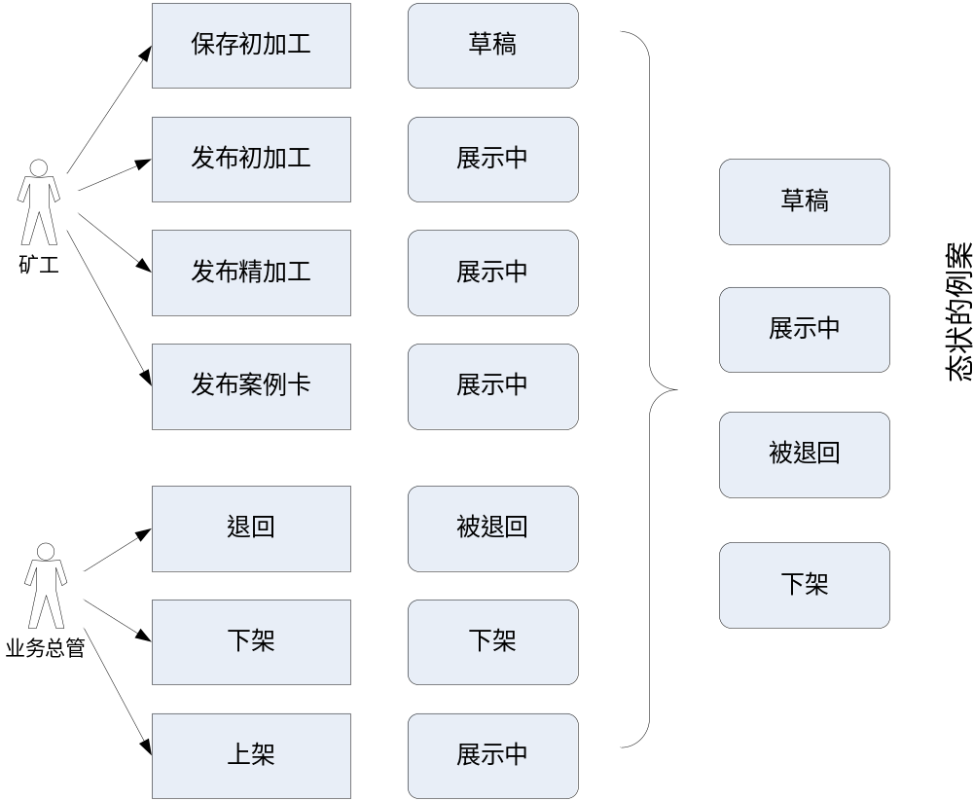

- 矿工的状态更迭
注意：被拒绝的只是一种状态表达，并不影响用户的再次申请注册，不然的话又需要针对被拒绝的注册用户开一个管理模块了。
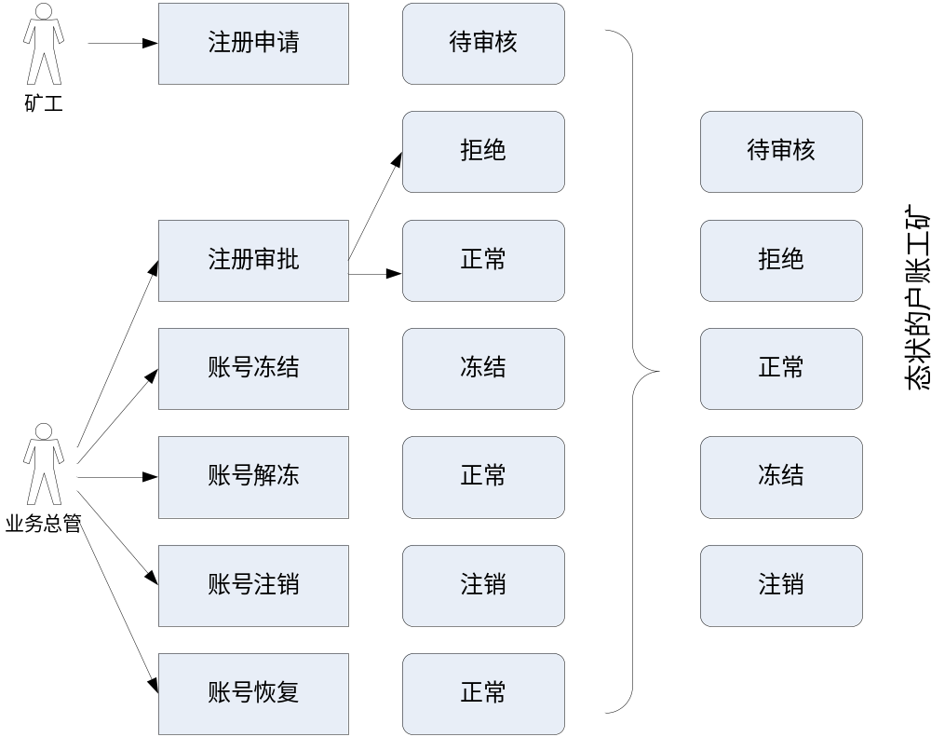

功能性需求

总体功能框架
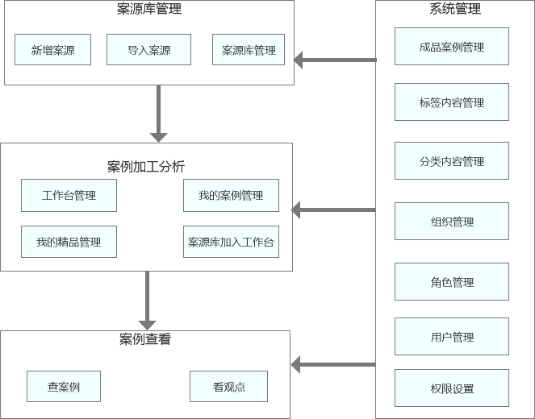
图1 <简法案例>系统视图
系统助理管理判例库（新增、导入、修改、删除），矿工可将判例库加入工作台进行案例加工分析，案例发布后，可供团队内部查看案例分析、观点查看。
系统管理员可管理整个系统组织、用户、用户角色。并可维护案例分析制作需要的基础参数，如案例分类、标签等设置。 同时可将矿工发布的案例做退回重做、下线处理。
业务总管、业务主管可新增矿工，修改矿工信息，可设置矿工状态，对矿工做冻结、解冻操作。

全局功能

分页控件
传统列表形式展现，右下方摆放翻页控件，可供用户选择每页展现多少页，可选：10/20/50/100，默认状态下为20.
如用例中没有专门对分页做描述，则默认采用此方式。

日期控件
凡用到日期填写的地方，都使用日期控件来实现输入；

点击过的URL
原生的html点击过的URL浏览器会有缓存记录，下次再看到时此URL是会变色的，而现在在写CSS时往往把这个功能给屏蔽掉了，需要保留。

前台用例说明

登录管理

UC01010微信扫码登陆
用例编号 | UC01010
用例名称 | 微信扫码登陆
用例描述 | 登录简法案例系统加工案例界面
级别 | 一级用例
优先级 | 高
角色 | 矿工
前提条件 | 用户打开登录页面
主事件流 | 步骤 | 活动
主事件流 | 1 | 用户打开登录页
主事件流 | 2 | 系统展示微信授权登录二维码
主事件流 | 3 | 用户用微信扫一扫并授权登录系统
主事件流 | 4 | 系统登录成功，进入首页
扩展事件流 | 步骤 | 分支动作
扩展事件流 | 3a | 如果用户为第一次扫码登陆，则系统判断其为新 用户；
扩展事件流 | 3a-1 | 微信授权后，进入新矿工信息填写界面
扩展事件流 | 3a-2 | 用户填写相关信息后提交，信息中包含邮箱地址
扩展事件流 | 3a-3 | 系统告知相应反馈：您的注册申请已提交，我们将会在X个工作日内审核，审核通过后会向您的邮箱发送通知，请注意查收！
异常事件流 | 步骤 | 内容
异常事件流 | 3b | 当前用户为已注册用户，但被业务总管冻结
异常事件流 | 3b-1 | 进入系统提示页：“您的账号已被冻结（注销），请联系管理员”
 | 3b-2 | 用户点击“管理员”超链接，可调起邮件发送功能。
后置条件 | 无
功能要求
界面要求 | 对应的操作界面上需要给出足够清晰的提示。
约束条件
或
业务规则
相关表单 | 新矿工需填写的注册信息：  姓名、律师事务所、邮箱、电话、留言
备注 | 无

UC01020查看前台首页

用例编号 | UC01020
用例名称 | 查看前台首页
用例描述 | 登录简法案例系统加工案例界面后的入口展示
级别 | 一级用例
优先级 | 高
角色 | 矿工
前提条件 | 用户已登录简法案例吧
主事件流 | 步骤 | 活动
扩展事件流 | 步骤 | 分支动作
异常事件流 | 步骤 | 内容
后置条件 | 无
功能要求 | 点击后可跳转至相应功能
界面要求 | - 主体区域内展示主要功能入口；  - 展示个人中心
约束条件
或
业务规则
相关表单 | 无
备注 | 无

UC01030个人中心

用例编号 | UC01030
用例名称 | 个人中心
用例描述 | 用户个人信息的展示与修改入口
级别 | 一级用例
优先级 | 高
角色 | 矿工
前提条件 | 用户已登录简法案例吧
主事件流 | 步骤 | 活动
主事件流 | 1 | 鼠标悬停系统右上角的用户头像
主事件流 | 2 | 系统展现菜单：“个人信息”和“退出登录”
主事件流 | 3 | 用户点击“个人信息”，可进入个人信息展示界面
主事件流 | 4 | 系统展示当前用户的个人相关信息
主事件流 | 5 | 用户点击“修改”按钮，可进入修改界面
主事件流 | 6 | 用户对部分信息做修改
主事件流 | 7 | 修改完成后保存，系统返回个人信息展示界面
扩展事件流 | 步骤 | 分支动作
扩展事件流 | 2a | 用户点击“退出登录”
扩展事件流 | 2a-1 | 当前用户从案例吧中退出
扩展事件流 | 2a-2 | 退出后跳转至登录页
异常事件流 | 步骤 | 内容
后置条件 | 无
功能要求 | 点击后可跳转至相应功能
界面要求
约束条件
或
业务规则
相关表单 | 展现的内容：姓名、事务所名称、所属领域、加工判例数量、注册时间
备注 | 无

查案例

UC02010查询条件联动
用例编号 | UC02010
用例名称 | 查案例-查询条件联动
用例描述 | 在查询已有案例时的复杂查询条件联动
级别 | 二级用例
优先级 | 高
角色 | 矿工
前提条件 | 用户已进入“查案例”界面
主事件流 | 步骤 | 活动
主事件流 | 1 | “案由”默认为房屋买卖纠纷
主事件流 | 2 | 用户选择“案由”，单选
主事件流 | 3 | “纠纷类型”选项根据案由带出
主事件流 | 4 | 用户选择“纠纷类型”某一项
主事件流 | 5 | 系统带出对应的“纠纷原因”
主事件流 | 6 | “纠纷原因”为多选
主事件流 | 7 | 关键词、标签根据纠纷原因罗列对应相关的值
主事件流 | 8 | 判决结果、专题全部罗列
主事件流 | 9 | 点击查询按钮，系统列出符合查询条件的案例成品
扩展事件流 | 步骤 | 分支动作
异常事件流 | 步骤 | 内容
后置条件 | 无
功能要求
界面要求
约束条件
或
业务规则
相关表单 | 无
备注 | 无

UC02020查询结果罗列

用例编号 | UC02020
用例名称 | 查案例-查询结果
用例描述 | 根据查询条件展示对应的案例成品
级别 | 二级用例
优先级 | 高
角色 | 矿工
前提条件 | 用户已进入“查案例”界面
主事件流 | 步骤 | 活动
主事件流 | 1 | 点击查询按钮，系统列出符合查询条件的案例成品
扩展事件流 | 步骤 | 分支动作
异常事件流 | 步骤 | 内容
异常事件流 | 1a | 如果没有任何符合查询条件的案例成品
异常事件流 | 1a-1 | 查询结果区域内显示反馈文字：“没有符合您查询条件的案例哦，请减少查询条件再试试看。”
后置条件 | 无
功能要求 | - 案例罗列时显示标题、概述、阅读数量；  - 案例的排序根据时间倒排序，越晚的排在越上面。  - 查询结果分页显示
界面要求 | 翻页体验与移动端类似，当翻滚到底部时加载下一页的内容
约束条件或
业务规则
相关表单 | 无
备注 | 无

UC02030案例成品内容展示
用例编号 | UC02030
用例名称 | 查案例-案例成品内容展示
用例描述 | 完整显示一个案例成品的所有内容
级别 | 二级用例
优先级 | 高
角色 | 矿工
前提条件 | 用户已进入“查案例”界面
主事件流 | 步骤 | 活动
主事件流 | 1 | 用户点击查询结果中的某一个案例
 | 2 | 系统展示该案例的全部内容
扩展事件流 | 步骤 | 分支动作
扩展事件流 | 1a | 用户点击时，系统对该案例的阅读量+1
异常事件流 | 步骤 | 内容
异常事件流 | 1b | 如果在系统展示查询结果和用户点击某案例这一个时间段期间，后台针对用户点击的这个案例做了下架处理
异常事件流 | 1b-1 | 内容展示区域内显示反馈文字：“该案例已临时下架，敬请谅解，请查看其它案例。”
后置条件 | 无
功能要求 | 案例的内容，从上至下展示初加工内容、精加工内容、案例卡；
界面要求 | 1.内容界面默认加载时，案例卡仅展示问题题面，点击后有翻转效果，翻转后显示回答内容；  2.再次点击后翻转回问题题面。
约束条件或
业务规则
相关表单 | 无
备注 | 无

看观点

UC02040查询条件联动
用例编号 | UC02040
用例名称 | 看观点-查询条件联动
用例描述 | 在查询已有案例卡时的查询条件联动
级别 | 二级用例
优先级 | 高
角色 | 矿工
前提条件 | 用户已进入“看观点”界面
主事件流 | 步骤 | 活动
主事件流 | 1 | “案由”目前默认为房屋买卖纠纷
主事件流 | 2 | 用户选择“城市”，单选
主事件流 | 3 | 对应“法院”选项根据城市自动带出
扩展事件流 | 步骤 | 分支动作
异常事件流 | 步骤 | 内容
后置条件 | 无
功能要求 | 查询条件：案由、城市、法院、关键词
界面要求
约束条件或  业务规则 | 关键词的查询范围为案例卡的：标题、内容、案号、法官、城市
相关表单 | 无
备注 | 无

UC02050查询结果罗列
用例编号 | UC02050
用例名称 | 看观点-查询结果罗列
用例描述 | 根据查询条件，显示符合条件的案例卡
级别 | 二级用例
优先级 | 高
角色 | 矿工
前提条件 | 用户已进入“看观点”界面
主事件流 | 步骤 | 活动
主事件流 | 1 | 点击查询按钮，系统列出符合查询条件的案例卡
扩展事件流 | 步骤 | 分支动作
扩展事件流 | 1a | 当前用户自己的案例卡，可作修改
扩展事件流 | 1a-1 | 如果是用户自己制作的案例卡，则卡片的角落里会有修改图标
 | 1a-2 | 点击修改图标，可进入案例卡编辑界面，具体请参看用例：UC03090
异常事件流 | 步骤 | 内容
后置条件 | 无
功能要求 | - 案例卡默认显示问题题面，下方展示判例编号和法院  - 点击后卡片翻转，背面显示具体的回答，下方列出审判组织和审判日期
界面要求 | - 案例卡以橱窗形式展现（三列并排）  - 案例卡点击后可以连续正反面翻转  - 案例卡的大小固定，如果内容超出可显示范围，则在卡片区域内显示竖向滚动条  - 案例卡分页展示，翻页效果与手机端操作类似，当滚动到底部时加载下一页  - 案例卡内容页上的案例号，点击后可弹出窗，查看判例原文PDF
约束条件  或  业务规则 | 本处的案例卡修改，是针对单案例卡的，所以于UC03090有一些区别，本处的案例卡制作界面上，只能编辑一张案例卡。
相关表单 | 无
备注 | 无

我的工作台

UC03010待加工案例

UC03020添加判例
用例编号 | UC03010
用例名称 | 待加工案例
用例描述 | 在我的工作台中罗列所有待加工和加工中的案例
级别 | 一级用例
优先级 | 高
角色 | 矿工
前提条件 | 用户已登陆矿工操作界面
主事件流 | 步骤 | 活动
主事件流 | 1 | 用户点击“工作台”菜单项
主事件流 | 2 | 系统展示待加工案例
扩展事件流 | 步骤 | 分支动作
异常事件流 | 步骤 | 内容
异常事件流 | 2a | 如果工作台上没有任何案例
异常事件流 | 2a-1 | 显示文字反馈：“您的工作台空空如也，快去判例库添加工作文件哦”
后置条件 | 无
功能要求 | - 案例入口显示内容：案由、案号、法院、法官、审判日期  - 案例入口有两个状态显示：待加工、加工中（待加工代表从判例库选入后从未编辑过，加工中代表编辑过，但未正式提交）
界面要求 | - 待加工案例以橱窗形式展现（三列并排）  - 待加工案例不分页
约束条件或
业务规则
相关表单 | 无
备注 | 无
用例编号 | UC03020
用例名称 | 添加判例
用例描述 | 从工作台跳转至判例库
级别 | 二级用例
优先级 | 高
角色 | 矿工
前提条件 | 用户处于工作台界面
主事件流 | 步骤 | 活动
主事件流 | 1 | 用户点击“添加工作文件”大按钮
主事件流 | 2 | 跳转至挑选判例用例
扩展事件流 | 步骤 | 分支动作
异常事件流 | 步骤 | 内容
异常事件流 | 1a | 如果我的工作台中待加工和加工中的案例总数大于等于额定数量
异常事件流 | 1a-1 | 系统提示：“您的工作台中已经有多个案例待加工，请完成后并发布，然后再添加新的判例。”
异常事件流 | 1b | 如果当前矿工处于被冻结状态
异常事件流 | 1b-1 | 系统提示：“您的账号被冻结，目前不能加工案例，请联系管理员”，管理员是邮件超链接
后置条件 | 无
功能要求
界面要求 | 当处于异常事件流时，添加入口处于灰色的风格。
约束条件或
业务规则
相关表单 | 无
备注 | 无

UC03030判例归还
用例编号 | UC03030
用例名称 | 判例归还
用例描述 | 将判例归还至判例库
级别 | 二级用例
优先级 | 高
角色 | 矿工
前提条件 | 用户处于工作台界面
主事件流 | 步骤 | 活动
主事件流 | 1 | 用户点击“放回判例库”按钮
主事件流 | 2 | 系统弹出对话框：请用户选择放回原因，原因是可配置选项，最后有一个“其他”选项及输入框；
主事件流 | 3 | 用户可选择已有选项，如选择“其他”，则必须在输入框里填写具体原因；然后点击“放回”按钮
主事件流 | 4 | 系统弹出确认框：提示“您确定概要将此案例放回判例库吗？您所做的加工内容将不再保留，确定要继续吗？”
主事件流 | 5 | 用户点击“确定”按钮后，该案例即被放回判例库，该案例从“我的工作台”上消失，矿工原先对其加工的内容也不再保存。
扩展事件流 | 步骤 | 分支动作
异常事件流 | 步骤 | 内容
后置条件 | 无
功能要求
界面要求
约束条件或业务规则
相关表单 | 无
备注 | 无

挑选判例

UC03040查询条件联动
用例编号 | UC03040
用例名称 | 判例库-查询条件联动
用例描述 | 在查询原始判例库时的查询条件联动
级别 | 二级用例
优先级 | 高
角色 | 矿工
前提条件 | 用户已进入“判例库”界面
主事件流 | 步骤 | 活动
主事件流 | 1 | “案由”目前默认为房屋买卖纠纷
主事件流 | 2 | 用户选择“城市”，单选
主事件流 | 3 | 对应“法院”选项根据城市自动带出
扩展事件流 | 步骤 | 分支动作
异常事件流 | 步骤 | 内容
后置条件 | 无
功能要求
界面要求
约束条件或
业务规则
相关表单 | 无
备注 | 无

UC03050查询结果罗列

UC03055添加至工作台
用例编号 | UC03050
用例名称 | 挑选判例-查询结果罗列
用例描述 | 根据查询条件展示对应的原始判例
级别 | 二级用例
优先级 | 高
角色 | 矿工
前提条件 | 用户已进入“判例库”界面
主事件流 | 步骤 | 活动
主事件流 | 1 | 用户点击查询按钮，系统列出符合查询条件的原始判例，其中案号为超链接
主事件流 | 2 | 点击“案号”超链接后，系统会弹出页面，在线展示PDF的判例原始文件。
扩展事件流 | 步骤 | 分支动作
扩展事件流 | 1a | 原始判例上的“处理记录”列会展示该案例至今已被选入过工作台的次数
扩展事件流 | 1a-1 | 鼠标悬停在数值上，如果该数值大于等于1，则系统显示一个跟随框，框中显示内容：  序号/放回时间/放回原因
异常事件流 | 步骤 | 内容
异常事件流 | 1b | 如果没有任何符合查询条件的原始判例
异常事件流 | 1b-1 | 查询结果区域内显示反馈文字：“没有符合您查询条件的判例哦，请减少查询条件再试试看，或联系管理员。”
后置条件 | 无
功能要求 | - 在结果的左上角标明当前查询结果的数量：“符合当前搜索条件的判例共XXX件。”  - 在上述统计值的后面标明当前用户工作台中待加工和加工中的案例数量和剩余可选择判例数量：“您的工作台已选入X个判例，还可以选择X个判例。”  - PDF形式的原始判例，仅可在线浏览，不可下载
界面要求 | 传统列表形式展现，右下方摆放翻页控件，可供用户选择每页展现多少页，可选：10/15/50/100；
约束条件或  业务规则 | 仅罗列所有未被选入工作台的原始判例，并且该判例处于有效状态；  判例一旦被某位用户选入，则不再出现在查询结果中
相关表单 | 列表表头：城市/一审法院/二审法院/案号/案由/代理律师/生效日期/处理记录/操作列
备注 | 无
用例编号 | UC03055
用例名称 | 判例库-添加至工作台
用例描述 | 用户将原始判例添加至自己的工作台
级别 | 二级用例
优先级 | 高
角色 | 矿工
前提条件 | 用户已进入“判例库”界面
主事件流 | 步骤 | 活动
主事件流 | 1 | 在原始判例列表的最右侧有“操作列”，用户点击操作列上的“添加至工作台”按钮
主事件流 | 2 | 系统弹出确认框：“您是否确定将此判例放入工作台？”
主事件流 | 3 | 用户点击确定后，系统将此判例记录至当前用户名下，并给出反馈：“判例已放入您的工作台！”
主事件流 | 4 | 判例从现有列表中消失
主事件流 | 5 | 左上角的汇总数值发生相应加减变化
扩展事件流 | 步骤 | 分支动作
异常事件流 | 步骤 | 内容
异常事件流 | 2a | 当前矿工在点击“确定”时，另一位矿工也在同时做此操作，并且对方抢先一步
异常事件流 | 2a-1 | 系统弹出提示框：“十分抱歉！该判例已被别人捷足先登了，下次动作要快哦！”
异常事件流 | 2a-2 | 用户点击确定按钮后，该判例自动从列表中消失，并且列表左上角的汇总数值发生相应加减变化
异常事件流 | 2b | 当前矿工在点击“添加至工作台”时，后台助理（小蜜蜂）正好将其撤下
异常事件流 | 2b-1 | 系统弹出提示框：“十分抱歉！该判例存在问题，正在勘误，请先挑选其他的看看哦！”
异常事件流 | 2b-2 | 同2a-2
后置条件 | 无
功能要求
界面要求
约束条件
或
业务规则
相关表单 | 无
备注 | 无

加工案例

UC03060判例原件展示

用例编号 | UC03060
用例名称 | 判例原件展示
用例描述 | 在加工案例时，展示判例原件
级别 | 二级用例
优先级 | 高
角色 | 矿工
前提条件 | 用户已进入“加工案例”界面
主事件流 | 步骤 | 活动
主事件流 | 1 | 用户打开加工案例界面
主事件流 | 2 | 判例原件的PDF文件显示在界面左侧
扩展事件流 | 步骤 | 分支动作
异常事件流 | 步骤 | 内容
后置条件 | 无
功能要求
界面要求 | 如果文件较大，加载过程中应有一个进度条或加载动画
约束条件  或  业务规则 | PDF文件只能在线查看，不能下载
相关表单 | 无
备注 | 无

UC03070案例初加工
用例编号 | UC03070
用例名称 | 案例初加工
用例描述 | 对案例做初步加工
级别 | 二级用例
优先级 | 高
角色 | 矿工
前提条件 | 用户已进入“加工案例”界面
主事件流 | 步骤 | 活动
主事件流 | 1 | 系统显示案例的基本信息：案号、法院、审判组织、代理律师、案由；  系统显示多级菜单：纠纷类型->纠纷原因 和判决结果  关键词初始不显示  标签初始不显示
主事件流 | 2 | 用户填写所有相关内容后点击“预览”按钮
主事件流 | 3 | 系统弹出页面，其中显示初加工内容的预览
主事件流 | 4 | 用户点击“保存”按钮
主事件流 | 5 | 系统提示保存成功，但仍然停留在当前页
主事件流 | 6 | 用户点击“发布”按钮
主事件流 | 7 | 系统提示：“您确定完成本案例的初加工了吗？发布后大家都能看到了哦。”
主事件流 | 8 | 用户点击“确定”则该案例发布成功，系统反馈对话框：“案例初加工内容发布成功！您可至“我的案例”中查看并继续对案例做精加工或创建案例卡”  对话框有两个按钮：“去“我的案例””；“继续加工本案例”
主事件流 | 9 | 用户点击“继续加工本案例”则停留在当前页面
扩展事件流 | 步骤 | 分支动作
扩展事件流 | 6a | 发布时，需要对所有填写项做输入检查
扩展事件流 | 6a-1 | 如果检查不通过则系统提示问题：“请正确填写XXX”，同时对应的填写或选择控件底色发红
扩展事件流 | 8a | 用户选择“去我的案例”
扩展事件流 | 8a-1 | 系统跳转至“我的案例”界面
异常事件流 | 步骤 | 内容
后置条件 | 无
功能要求 | 用户选择纠纷类型后，纠纷原因联动给出；  纠纷原因为多选；  在用户选择好纠纷原因后，系统自动带出对应的关键词和标签；  用户在做诉请及判决填写时，须拉动滑块设定支持百分比
界面要求 | 如果文件较大，加载过程中应有一个进度条或加载动画
约束条件  或  业务规则 | PDF文件只能在线查看，不能下载；  用户可以用鼠标框选PDF上的文字，并拷贝下来，复制到旁边的输入框里。（由于各种判例的PDF源头不同、生成机制不同，格式可能会有错乱，这可以接受，但大块文字需要能够被复制以便于律师工作。）
相关表单 | 无
备注 | 无

UC03080案例精加工
用例编号 | UC03080
用例名称 | 案例精加工
用例描述 | 对案例做进一步加工，加入通俗分析和多媒体形式
级别 | 二级用例
优先级 | 高
角色 | 矿工
前提条件 | 用户已进入“加工案例”界面
主事件流 | 步骤 | 活动
主事件流 | 1 | 用户点击“精加工”标签卡
主事件流 | 2 | 系统切换至精加工编辑界面，系统提供另一套分类和标签，这套分类和标签与初加工时的不同，专门提供精品加工时使用，其中包括：房屋性质、签订协议、发生问题、导致结果，涉及关键词，这些分类和标签之间是层级联动的。
主事件流 |  | 界面中提供第三方视频平台的超链接填写框，以及文案标题、文案内容的输入、备注；
主事件流 | 3 | 用户填写完成后可点击“预览”按钮
主事件流 | 4 | 系统弹出页面，展示案例精加工的内容，如有视频音频内容，则嵌入对应的播放器，可实现实时播放
主事件流 | 5 | 用户点击“保存”按钮
主事件流 | 6 | 系统提示保存成功，但仍然停留在当前页
主事件流 | 7 | 用户点击“发布”按钮
主事件流 | 8 | 系统提示：“您确定完成本案例的精加工了吗？发布后大家都能看到了哦。”
主事件流 | 9 | 用户点击“确定”则该案例发布成功，系统反馈对话框：“案例精加工内容发布成功！您可至“我的精品”中查看并继续对案例做进一步加工”  对话框有两个按钮：“去“我的精品””；“继续加工本案例”
主事件流 | 10 | 用户点击“继续加工本案例”则停留在当前页面
扩展事件流 | 步骤 | 分支动作
扩展事件流 | 7a | 发布时，需要对所有填写项做输入检查，精加工的输入框许多不是必填的，但需要检查至少填了一个有效项
扩展事件流 | 7a-1 | 如果检查不通过则系统提示问题：“请填写至少一项内容”
扩展事件流 | 9a | 用户选择“去我的案例”
扩展事件流 | 9a-1 | 系统跳转至“我的案例”界面
异常事件流 | 步骤 | 内容
异常事件流 | 7b | 如果此案例未发布初加工
异常事件流 | 7b-1 | 系统提示：“请先完成本判例的初加工并发布后再进行精加工发布，谢谢！您可点击保存按钮保留已做的成果”
后置条件 | 无
功能要求 | 每一个精品案例包含一组数据，包含：标题、文字内容、音频、视频；  一个案例加工时可以制作多个精品案例，都包含以上这些可填写项；  做精加工时，可灵活添加多个精品案例。
界面要求
约束条件
或
业务规则
相关表单 | 无
备注 | 无

UC03090案例卡制作
用例编号 | UC03090
用例名称 | 案例卡制作
用例描述 | 在判例基础上制作案例卡
级别 | 二级用例
优先级 | 高
角色 | 矿工
前提条件 | 用户已进入“加工案例”界面
主事件流 | 步骤 | 活动
主事件流 | 1 | 用户点击“案例卡”标签页
主事件流 | 2 | 系统显示案例的基本信息：案号、法院、审判组织、代理律师、案由；
主事件流 | 3 | 系统提供案例卡编辑输入框，一组输入框有两个：卡片问题+卡片答案  用户可添加多张卡片
主事件流 | 4 | 用户点击“保存”按钮
主事件流 | 5 | 系统提示保存成功，但仍然停留在当前页
主事件流 | 6 | 用户点击“发布”按钮
主事件流 | 7 | 系统提示：“您确定完成案例卡制作了吗？发布后大家都能看到了哦。”
主事件流 | 8 | 用户点击“确定”则该界面中的所有案例卡都发布成功，系统反馈对话框：“案例卡发布成功！您可至“我的案例”中查看，并继续对案例做进一步加工”  对话框有两个按钮：“去“我的工作台””；“继续加工本案例”
主事件流 | 9 | 用户点击“继续加工本案例”则停留在当前页面
扩展事件流 | 步骤 | 分支动作
扩展事件流 | 3a | 用户填写完成后可点击“预览”按钮
扩展事件流 | 3a-1 | 系统弹出页面，展示案例卡的内容，案例卡的展示方式与看观点中的一样，是问题和内容翻转的形式。
扩展事件流 | 6a | 发布时，需要对所有填写项做输入检查，每一张案例卡的问题与答案都是必填的。
扩展事件流 | 6a-1 | 如果检查不通过则系统提示问题：“请填写完整”
扩展事件流 | 8a | 用户选择“去我的案例”
扩展事件流 | 8a-1 | 系统跳转至“我的案例”界面
异常事件流 | 步骤 | 内容
异常事件流 | 6b | 如果此案例未发布初加工
异常事件流 | 6b-1 | 系统提示：“请先完成本判例的初加工并发布后再进行案例卡发布，谢谢！您可点击保存按钮保留已做的成果”
后置条件 | 无
功能要求 | 界面上可添加卡片，添加卡片后系统则多给出一组输入框；  也可以删除卡片，将已做好的卡片删除，但最后一组卡片输入框不能被删除；输入库框可留空
界面要求
约束条件  或  业务规则 | 一个案例下可添加多张卡片，预览按钮是针对每单个案例卡的。
相关表单 | 无
备注 | 无

我的案例

UC03100查询我的案例
用例编号 | UC03100
用例名称 | 查询我的案例
用例描述 | 查询我发布的初加工案例
级别 | 二级用例
优先级 | 高
角色 | 矿工
前提条件 | 用户已进入“我的案例”
主事件流 | 步骤 | 活动
主事件流 | 1 | 系统提供查询条件：专题、案例状态和关键字
主事件流 | 2 | 用户点击查询按钮，系统根据对应条件给出查询结果
扩展事件流 | 步骤 | 分支动作
异常事件流 | 步骤 | 内容
异常事件流 | 2a | 如果没有任何符合查询条件的案例
异常事件流 | 2a-1 | 查询结果区域内显示反馈文字：“没有符合您查询条件的案例哦，请减少查询条件再试试看，或联系管理员。”
后置条件 | 无
功能要求 | 查询结果表格左上角显示统计数据：  您已完成XX个案例，其中包含案例卡XX个  该数据实时变化，一旦页面刷新，都重新计算
界面要求 | 传统列表形式展现，右下方摆放翻页控件，可供用户选择每页展现多少页，可选：10/15/50/100；
约束条件或
业务规则
相关表单 | 列表纵向内容：状态、案由、案号、是否完成精加工、相关案例卡数量、专题选择、备注、发布时间、阅读量、编辑入口
备注 | 无

UC03110管理案例

用例编号 | UC03110
用例名称 | 管理案例
用例描述 | 对用户自己的案例成品做日常管理
级别 | 二级用例
优先级 | 高
角色 | 矿工
前提条件 | 用户已进入“我的案例”
主事件流 | 步骤 | 活动
主事件流 | 1 | 在查询结果上做管理操作：
扩展事件流 | 步骤 | 分支动作
异常事件流 | 步骤 | 内容
后置条件 | 无
功能要求 | 在查询结果上做管理操作：  1.调整案例状态：有效/无效（相当于上架下架），一旦下架，则从查案例、看观点里都将不再能看到对应内容。  2.点击案号可查看案例内容，展示形式与UC02030一致  3.选择专题后，系统实时保存并回显；  4.鼠标悬停在备注列上，系统自动展示备注全量内容；  5. 用户点击操作列，则进入对应案例的编辑界面，详情请看加工案例用例包
界面要求
约束条件  或  业务规则 | 本用例中的状态调整（上架下架），一旦下架是针对该案例所有的内容：初加工、精加工和案例卡
相关表单 | 无
备注 | 无

我的精品

UC03120 查询精品

用例编号 | UC03120
用例名称 | 查询我的精品
用例描述 | 查询我发布的精品案例
级别 | 二级用例
优先级 | 高
角色 | 矿工
前提条件 | 用户已进入“我的精品”
主事件流 | 步骤 | 活动
主事件流 | 1 | 系统提供查询条件：专题、案例状态和关键字；  精品加工时用的所有分类、标签，也作为查询条件。
主事件流 | 2 | 用户点击查询按钮，系统根据对应条件给出查询结果
扩展事件流 | 步骤 | 分支动作
异常事件流 | 步骤 | 内容
异常事件流 | 2a | 如果没有任何符合查询条件的精品案例
异常事件流 | 2a-1 | 查询结果区域内显示反馈文字：“没有符合您查询条件的精品案例哦，请减少查询条件再试试看，或联系管理员。”
后置条件 | 无
功能要求 | 查询结果表格左上角显示统计数据：  您已完成精品案例XX个  该数据实时变化，一旦页面刷新，都重新计算  本处列表上应有“状态”列，让用户能够仅对单个精品文章做管理
界面要求 | 传统列表形式展现，右下方摆放翻页控件，可供用户选择每页展现多少页，可选：10/15/50/100；
约束条件
或
业务规则
相关表单 | 列表纵向内容：状态、案由、案号、精品文章标题、预览入口、编辑时间、我的备注、修改入口
备注 | 无

UC03130管理精品案例

用例编号 | UC03110
用例名称 | 管理精品案例
用例描述 | 对用户自己的精品案例做日常管理
级别 | 二级用例
优先级 | 高
角色 | 矿工
前提条件 | 用户已进入“我的精品”
主事件流 | 步骤 | 活动
主事件流 | 1 | 在查询结果上做管理操作：
扩展事件流 | 步骤 | 分支动作
异常事件流 | 步骤 | 内容
后置条件 | 无
功能要求 | 在查询结果上做管理操作：  1.调整精品案例状态：有效/无效（相当于上架下架）  2. 点击标题可查看精品案例内容，仅展示当前精品案例的部分  3. 用户点击操作列，则进入对应精品案例的修改界面，详情请看加工案例用例包
界面要求
约束条件  或  业务规则 | 本用例中的状态调整（上架下架），一旦下架仅是针对该精品案例：对初加工、其他精品案例及案例卡没有影响。
相关表单 | 无
备注 | 无

后台用例说明

登陆管理

UC01040用户名方式后台登陆
用例编号 | UC01040
用例名称 | 管理后台登陆
用例描述 | 系统的管理后台，采用传统的用户名+密码+验证码登录方式
级别 | 一级用例
优先级 | 高
角色 | 助理、业务主管、业务总管、系统管理员
前提条件 | 用户在浏览器中输入后台登陆入口URL
主事件流 | 步骤 | 活动
主事件流 | 1 | 系统展示用户名、密码、验证码输入框
主事件流 | 2 | 用户填写用户名、密码、验证码，并点击登陆按钮
主事件流 | 3 | 系统验证是否可登陆
主事件流 | 4 | 系统验证用户权限
主事件流 | 5 | 向当前用户展示权限范围内的菜单
扩展事件流 | 步骤 | 分支动作
扩展事件流 | 2a | 如果用户输入的验证码不一致
扩展事件流 | 2a-1 | 系统提示：您输入的验证码不正确，如看不清，可点击验证码更换。
扩展事件流 | 3a | 如果用户输入的用户名不存在
扩展事件流 | 3a-1 | 系统提示：您输入的用户名不存在或密码错，请重新输入
扩展事件流 | 3b | 如果用户输入的用户名存在，但密码错误
扩展事件流 | 3b-1 | 系统提示：您输入的用户名不存在或密码错，请重新输入
异常事件流 | 步骤 | 内容
异常事件流 | 3c | 如果用户同一用户名，密码连续输入错误6次
异常事件流 | 3c-1 | 系统将锁定该用户的登陆，锁定半小时
后置条件 | 无
功能要求
界面要求
约束条件或  业务规则 | 登录URL必需使用一个二级的，不常用字符串。
相关表单 | 无
备注 | 无

UC01050修改登陆密码
用例编号 | UC01050
用例名称 | 后台用户修改密码
用例描述 | 系统的管理后台，采用传统的用户名+密码+验证码登录方式
级别 | 一级用例
优先级 | 高
角色 | 助理、业务主管、业务总管、系统管理员
前提条件 | 用户已登入后台管理
主事件流 | 步骤 | 活动
主事件流 | 1 | 用户点击“修改密码”
主事件流 | 2 | 系统给出修改密码对话框，其中包括几个输入框：现有密码，新密码输入框，新密码二次输入框
主事件流 | 3 | 保存后新密码生效
扩展事件流 | 步骤 | 分支动作
扩展事件流 | 3a | 输入检查，全都是必填项
扩展事件流 | 3a-1 | 如果检查不通过，则系统提示：请正确输入XXX。
扩展事件流 | 3b | 如果用户两次输入的新密码不一样
扩展事件流 | 3b-1 | 系统提示：您两次输入的新密码不一样，请重新输入
扩展事件流 | 3c | 如果用户输入旧密码校验不通过
扩展事件流 | 3c-1 | 系统提示：您输入的现有密码不正确，请重新输入
异常事件流 | 步骤 | 内容
异常事件流 | 3c | 如果用户同一用户名，密码连续输入错误6次
异常事件流 | 3c-1 | 系统将锁定该用户的登陆，锁定半小时
后置条件 | 无
功能要求
界面要求 | “修改密码”入口长期放在界面banner的右上角。
约束条件或
业务规则
相关表单 | 无
备注 | 无

后台判例管理

UC04010判例新增
用例编号 | UC04010
用例名称 | 判例新增
用例描述 | 新增判例
级别 | 一级用例
优先级 | 高
角色 | 系统助理
前提条件 | 系统助理进入判例管理“判例新增”子菜单
主事件流 | 步骤 | 活动
主事件流 |  | 新增单个判例
主事件流 |  | 保存判例
扩展事件流 | 步骤 | 分支动作
扩展事件流 | 1a. | 输入判例信息
扩展事件流 | 1a-1 | 上传判例原件
扩展事件流 | 1a-2 | 按“保存后再新建一个”提示保存成功并可以重新新建
扩展事件流 | 1a-3 | 案“保存后至列表”到资源库管理列表
异常事件流 | 步骤 | 内容
后置条件
功能要求 | - 新增：用户新增单个判例；  - 保存：用户保存判例；  - 保存时可选择保存后再继续新建下一个判例，或者返回至判例列表  - 保存时，系统记录当前用户，作为该判例的创建人
界面要求 | - 单个判例维护字段：案号、城市、一审法院、一审法官、二审法院、二审法官、案由、生效日期、原告代理律师、律师事务所、被告代理律师、律师事务所、审批组织审判长、审批组织审判员、判例原件
约束条件  或  业务规则 | 每个判例都有一个唯一的编号
相关表单 | 无
备注

UC04020导入判例（批量新增判例）
用例编号 | UC04020
用例名称 | 导入判例
用例描述 | 批量导入判例并确认生效
级别 | 一级用例
优先级 | 高
角色 | 系统助理
前提条件 | 下载导入判例模板
主事件流 | 步骤 | 活动
主事件流 |  | 用户导入判例；
主事件流 |  | 系统提示导入成功；
主事件流 |  | 用户将导入的判例确定生效；
主事件流 |  | 系统显示生效成功；
扩展事件流 | 步骤 | 分支动作
扩展事件流 | 1a. | 用户点击判例模板超链接，下载导入模板
 | 1b | 批量导入对应判例
异常事件流 | 步骤 | 内容
异常事件流 | 1da.
异常事件流 | 1da-1.
后置条件
功能要求 | - 导入：用户导入判例；  - 确定生效：用户生效导入的判例；  - 下载：判例模板下载  - 查看：用户查看判例原件  - 导入判例原件：用户批量导入判例原件  6. 确认生效时，系统自动记录助理用户名作为判例创建人
界面要求 | - 列表显示字段为： 案号、城市、一审法院、一审法官、二审法院、二审法官、案由、生效日期、判例原件
约束条件或业务规则 | 批量导入对应判例的实现规则：  1.导入的是一个ZIP压缩包  2.压缩包里是一组放在根目录下的判例PDF文件  3.PDF文件的文件名必需与本次导入的判例excel中的案号全部保持一致  4.系统会对所有的对应做一一检验，如果发现有缺少PDF文件，或者多出PDF文件（两者如同时发生，则说明肯定有没对应上的）  5.如果发现上述问题，则系统弹出对话框，明确指出是哪个判例缺少PDF文件，或哪个PDF文件名未对应上判例  6.当重复导入判例原件压缩包，则系统会覆盖前一次的导入。
相关表单 | 无
备注 | 无

UC04030 判例库管理
用例编号 | UC04030
用例名称 | 判例库管理
用例描述 | 应用场景：  判例库的管理
级别 | 一级用例
优先级 | 高
角色 | 系统助理
前提条件 | 判例已新增或导入
主事件流 | 步骤 | 活动
主事件流 |  | 用户查看判例库；
主事件流 |  | 判例详细内容；
主事件流 |  | 用户修改判例；
主事件流 |  | 单个判例详细内容；
主事件流 |  | 用户选择确认，完成；
主事件流 |  | 系统提示修改完成；
主事件流 |  | 用户删除判例
主事件流 |  | 系统提示删除成功。
扩展事件流 | 步骤 | 分支动作
扩展事件流 | 1a. | 用户查看判例库；
扩展事件流 | 1a-1 | 用户修改判例，系统提示修改完成；
扩展事件流 | 1b | 用户删除判例
扩展事件流 | 1b-1 | 系统提示删除成功；
扩展事件流 | 1b-2
扩展事件流 | 1b-3
扩展事件流 | 1c.
扩展事件流 | 1c-1
异常事件流 | 步骤 | 内容
异常事件流 | 1da.
异常事件流 | 1da-1.
后置条件
功能要求 | - 查询：用户根据条件查询判例库  - 修改：用户修改判例；  - 删除：用户删除判例；  - 查看：用户查看判例判例原件
界面要求 | - 列表显示字段为： 案号、城市、一审法院、一审法官、二审法院、二审法官、案由、生效日期、判例原件  - 查询字段为：案号、城市、一审法院、一审法官、二审法院、二审法官、案由、生效日期
约束条件  或  业务规则 | - 被选中、已加工的判例不能被修改、删除  - 初始的判例可以修改、删除
相关表单 | 无
备注 | 无

后台案例制作管理

UC05010成品案例管理
用例编号 | UC05010
用例名称 | 成品案例管理
用例描述 | 维护案例成品
级别 | 一级用例
优先级 | 高
角色 | 系统管理员
前提条件 | 无
主事件流 | 步骤 | 活动
主事件流 |  | 用户查看已发布的案例成品；
主事件流 |  | 系统显示详细内容；
主事件流 |  | 用户将案例成品退回重做；
主事件流 |  | 系统提示退回成功；
主事件流 |  | 用户将案例成品下架；
主事件流 |  | 系统提示下架成功；
扩展事件流 | 步骤 | 分支动作
扩展事件流 | 1a. | 用户根据查询条件查询已发布的案例成品；
扩展事件流 | 1a-1 | 系统显示案例成品查询结果
扩展事件流 | 1b. | 用户选择一个案例成品，按“退回重做”按钮；
扩展事件流 | 1b-1 | 系统提示退回成功；
扩展事件流 | 1c | 用户选择一个案例成品，按“下架”按钮；
扩展事件流 | 1c-1 | 系统提示下架成功；
扩展事件流 | 1d | 按“重置”按钮
扩展事件流 | 1d-1 | 系统将查询条件清空
异常事件流 | 步骤 | 内容
异常事件流 | 1da.
异常事件流 | 1da-1.
后置条件
功能要求 | - 查看：用户点击案号可查看该案号的详细案例成品；  - 查询：用户根据条件查询已发布的案例成品；  - 退回重做：用户可将多个案号的案例成品做退回重做；  - 下架：用户可将多个案号的案例成品做下架处理。
界面要求 | - 列表显示字段为：案号、城市、案由、标题、加工人、发布日期、状态  - 查询字段为：案号、城市、标题关键字、加工人、发布日期
约束条件  或  业务规则 | 退回重做，待矿工重新编辑发布。  下架后该案例成品前台不能查看。该案例成品绑定的判例被释放，状态为初始。可重新加判例加入加工台编制新的案例成品。  案例的状态有：加工中、展示中、退回、下架、须修整
相关表单 | 无
备注 | 无

UC05020分类内容管理
用例编号 | UC05020
用例名称 | 分类内容管理
用例描述 | 应用场景：  维护分类内容
级别 | 一级用例
优先级 | 高
角色 | 系统管理员
前提条件
主事件流 | 步骤 | 活动
主事件流 |  | 用户用组织树形式维护分类内容，包括：  - 纠纷分级维护：可分层维护案由、纠纷类型  - 审判组织：按区域层级划分，如上海一中院、二中院，北京…  - 专题
扩展事件流 | 步骤 | 分支动作
扩展事件流 | 1a. | 用户按层级维护纠纷类型、审批组织、标签、专题（就一级）
扩展事件流 | 1a-1 | 用户修改完成，保存；
扩展事件流 | 1a-2 | 系统提示保存完成；
扩展事件流 | 1b. | 用户作废完成；
扩展事件流 | 1b-1 | 系统提示是否确认作废该分类
扩展事件流 | 1b-2 | 用户选择确认，完成；
扩展事件流 | 1b-3 | 系统提示作废完成；
异常事件流 | 步骤 | 内容
异常事件流 | 1da.
异常事件流 | 1da-1.
后置条件
功能要求 | - 查看：用户按层级查看纠纷属性、纠纷类型、审判组织、标签、专题；  - 作废：用户作废选中的分类内容；  - 保存：用户保存新增或修改的分类内容
界面要求 | 用组织树形式分层级显示
约束条件  或  业务规则 | 专题只为一级显示
相关表单 | 无
备注 | 无

UC05030标签内容管理
用例编号 | UC05030
用例名称 | 标签内容管理
用例描述 | 维护标签内容
级别 | 一级用例
优先级 | 高
角色 | 系统管理员
前提条件
主事件流 | 步骤 | 活动
主事件流 |  | 用户用组织树形式维护标签内容，包括：  可分层维护纠纷类型下的纠纷原因、判决结果、关键次、标签
扩展事件流 | 步骤 | 分支动作
扩展事件流 | 1a. | 用户按层级维护纠纷原因、判决结果、关键词、标签
扩展事件流 | 1a-1 | 用户新增完成，保存；
扩展事件流 | 1a-2 | 系统提示保存完成；
扩展事件流 | 1b. | 用户编辑完成；
扩展事件流 | 1b-1 | 用户选择确定，完成；
扩展事件流 | 1b-3 | 系统提示编辑完成；
异常事件流 | 步骤 | 内容
异常事件流 | 1da.
异常事件流 | 1da-1.
后置条件
功能要求 | - 查询：按标签名称查询，查询标签名称对应的所有结构；  - 新增标签：输入标签名称，按“新增”标签按钮，选择组织树中标签所在层级（可多选），按“确定”提交新增标签；  - 编辑：用户在某个标签后，按“编辑”按钮，选择组织树中标签所在层级（可多选或不选），按“确定”提交编辑标签，提示编辑成功后刷新标签查询界面。  - 树形查看：可按组织树层级结构显示所有层级，选择最底层，右侧出现该层级下的标签名称，同时显示其他关联层级。
界面要求 | 用组织树形式分层级显示
约束条件  或  业务规则 | 以下分类可以维护标签内容：纠纷原因、判决结果、关键词、标签
相关表单 | 无
备注 | 本用例中的标签维护是标签+分类的综合关系，一个标签可关联多个分类，而当分类在前端被显示时，相关的标签也能够动态被带出。

业务用户管理

UC06010审核新矿工申请
用例编号 | UC06010
用例名称 | 审核新矿工申请
用例描述 | 对新申请的矿工做审核
级别 | 一级用例
优先级 | 高
角色 | 业务总管（业务主管，本期不实现，要实现业务主管对新矿工的审核需要许多前提条件，例如邀请码）
前提条件 | 用户登录进后台管理端
主事件流 | 步骤 | 活动
主事件流 | 1 | 用户点击“审核新矿工”菜单入口
主事件流 | 2 | 系统展示待审核矿工列表
主事件流 | 3 | 用户可单选、复选矿工，然后点击“审核通过”按钮
主事件流 | 4 | 系统弹出确认框：“审核通过后，这些用户将可以通过微信账户登录案例工厂，确定继续吗？”
主事件流 | 5 | 用户点击确定后，被选择用户就变为矿工，同时从当前待审核列表中消失。
扩展事件流 | 步骤 | 分支动作
扩展事件流 | 3a | 用户可点击”拒绝”按钮
扩展事件流 | 3a-1 | 系统弹出确认框：“您确定拒绝这些用户的申请吗？”
扩展事件流 | 3a-2 | 用户点击确定后，该用户注册申请被拒绝，同时从当前待审核列表中消失
异常事件流 | 步骤 | 内容
后置条件 | 无
功能要求 | 系统提供查询条件：微信昵称、姓名、律师事务所
界面要求
约束条件或
业务规则
相关表单 | 列表字段：微信头像、微信昵称、姓名、律师事务所、邮箱、申请时间、留言
备注 | 无

UC06020矿工日常管理

UC06030主管日常管理
用例编号 | UC06020
用例名称 | 矿工日常管理
用例描述 | 对矿工做冻结、解冻、查看矿工个人信息、查看矿工名下案例成品
级别 | 一级用例
优先级 | 高
角色 | 业务总管（业务主管，本期不实现）
前提条件 | 用户登录进后台管理端
主事件流 | 步骤 | 活动
主事件流 | 1 | 用户点击“矿工管理”菜单项
主事件流 | 2 | 系统展示已有矿工列表
主事件流 | 3 | 点击矿工姓名可查看其名下的所有案例成品（此处仅做弹出窗的展现，并仅显示10条数据）
主事件流 | 4 | 用户可单选矿工，对其做注销操作
主事件流 | 5 | 注销时系统提示：“矿工注销后，将不能再登陆平台，但他的数据将会被保留，确定继续吗？”
主事件流 | 6 | 用户可选择已注销的矿工，对其做恢复操作
扩展事件流 | 步骤 | 分支动作
扩展事件流 | 3a | 提供“查看更多”链接
扩展事件流 | 3a-1 | 用户点击后，界面切换至UC05010成品案例管理，并且默认查询条件上的加工人为本矿工
扩展事件流 | 3b | 用户可单选矿工，对其做冻结操作
扩展事件流 | 3b-1 | 冻结时系统提示：“矿工冻结后，将不能再从判例库添加新的判例至工作台，已添加的判例可保留，确定继续吗？”
扩展事件流 | 3b-2 | 用户可选择已冻结的矿工，对其做解冻操作
异常事件流 | 步骤 | 内容
后置条件 | 无
功能要求 | 矿工列表的左上方显示统计数据：当前共有XX位矿工。
界面要求
约束条件  或  业务规则 | 当选择已冻结的矿工时，系统不允许再做冻结操作；  当选择未冻结的矿工时，则不允许做解冻操作。
相关表单 | 无
备注 | 无
用例编号 | UC06030
用例名称 | 主管日常管理
用例描述 | 可对主管做管理，包括冻结、解冻，查看名下所有团队成员
级别 | 一级用例
优先级 | 高
角色 | 业务总管
前提条件 | 用户登录进后台管理端
主事件流 | 步骤 | 活动
主事件流 | 1 | 用户点击“主管管理”
主事件流 | 2 | 系统展示当前所有主管用户
主事件流 | 3 | 用户可对其做冻结、解冻操作
主事件流 | 4 | 可查看各主管名下的团队成员，点击查看更多后可跳转至矿工日常管理
扩展事件流 | 步骤 | 分支动作
异常事件流 | 步骤 | 内容
后置条件 | 无
功能要求 | 点击某位主管的“团队管理”入口，则跳转至UC06050
界面要求 | 列表左上方显示“新增”按钮，点击后跳转至UC06030
约束条件  或  业务规则 | 当用户冻结了业务主管，则其下所有的矿工及都将被冻结。
相关表单 | 无
备注 | 无

UC06040创建主管用户
用例编号 | UC06040
用例名称 | 创建主管用户（本用例本期不实现）
用例描述 | 创建业务主管账号
级别 | 二级用例
优先级 | 高
角色 | 业务总管
前提条件 | 用户登录进后台管理端
主事件流 | 步骤 | 活动
主事件流 | 1 | 系统给出填写主管信息填写框
主事件流 | 2 | 用户输入填写框后，点击保存按钮
主事件流 | 3 | 系统创建一个主管，创建完成后回到主管列表界面UC06030
扩展事件流 | 步骤 | 分支动作
扩展事件流 | 2a | 系统在保存时做输入检查
扩展事件流 | 2a-1 | 输入检查如果不通过，则提示：“请正确填写XXX”，然后将对应的控件底色标红。
异常事件流 | 步骤 | 内容
后置条件 | 无
功能要求
界面要求
约束条件
或
业务规则
相关表单 | 业务主管姓名、律师事务所、登陆用户名，归属组织结构
备注 | 无

UC06050主管团队管理
用例编号 | UC06050
用例名称 | 主管团队管理
用例描述 | 针对某主管名下的团队做管理
级别 | 一级用例
优先级 | 高
角色 | 业务总管
前提条件 | 用户登录进后台管理端
主事件流 | 步骤 | 活动
主事件流 | 1 | 点击进入某主管的团队管理界面
主事件流 | 2 | 系统罗列该主管名下的所有矿工与小蜜蜂
主事件流 | 3 | 用户可点击左上角的“选入矿工”
主事件流 | 4 | 系统弹出矿工选择对话框，可在其中查询矿工，然后对查询结果复选后点击确定
主事件流 | 5 | 选中的矿工出现在业务主管名下
扩展事件流 | 步骤 | 分支动作
扩展事件流 | 2a | 选择已有的矿工，然后点击“移出矿工”
扩展事件流 | 2a-1 | 矿工从主管名下被移出，从当前列表消失
异常事件流 | 步骤 | 内容
后置条件 | 无
功能要求
界面要求
约束条件  或  业务规则 | 在选入矿工时，查看到的都是隶属于总部的矿工
相关表单 | 团队列表：姓名、律师事务所、岗位（矿工、助理）、加入时间、当前状态
备注 | 主管团队管理涉及面很多，目前仅做简单分析

UC06060助理日常管理
用例编号 | UC06060
用例名称 | 助理（小蜜蜂）日常管理
用例描述 | 对小蜜蜂的创建、修改、冻结、解冻、调整
级别 | 一级用例
优先级 | 高
角色 | 业务总管
前提条件 | 用户登录进后台管理端
主事件流 | 步骤 | 活动
主事件流 | 1 | 从“助理日常管理”菜单项进入
主事件流 | 2 | 系统罗列所有的小蜜蜂用户
主事件流 | 3 | 用户可单选某一个小蜜蜂，然后点击“冻结”即可将小蜜蜂账号冻结，冻结后的小蜜蜂就无法登入系统工作了
主事件流 | 4 | 用户选择某个已冻结的小蜜蜂，然后点击“解冻”按钮后，该小蜜蜂就解冻了
扩展事件流 | 步骤 | 分支动作
异常事件流 | 步骤 | 内容
后置条件 | 无
功能要求
界面要求
约束条件  或  业务规则 | 登陆用户户名是不可重复的
相关表单 | 列表表头：姓名、律师事务所、邮箱、成为小蜜蜂时间、新增过多少判例的汇值
备注 | 无

UC06070创建助理用户（小蜜蜂）
用例编号 | UC06070
用例名称 | 创建助理用户（小蜜蜂）
用例描述 | 创建助理用户账号
级别 | 二级用例
优先级 | 高
角色 | 业务总管
前提条件 | 用户登录进后台管理端
主事件流 | 步骤 | 活动
主事件流 | 1 | 在UC06060小蜜蜂日常管理列表上点选“新增”
主事件流 | 2 | 系统给出一组输入控件：姓名、律师事务所、登陆用户名、有效电子邮箱；
主事件流 | 3 | 填写完毕后保存，小蜜蜂新增完成
主事件流 | 4 | 在保存小蜜蜂的同时，系统为该小蜜蜂随机生成初始密码；
主事件流 | 5 | 在保存在获得初始密码之后，系统向小蜜蜂的邮箱发送告知邮件，邮件中包含小蜜蜂的登录名和系统随机生成的密码
扩展事件流 | 步骤 | 分支动作
扩展事件流 | 3a | 系统对填写框做输入检查
扩展事件流 | 3a-1 | 如果有问题，则提示“请完整输入XXX”并将未正确输入的控件底色变红
异常事件流 | 步骤 | 内容
异常事件流 | 3b | 保存时，系统检查发现登陆用户名已被其他用户使用
异常事件流 | 3b-1 | 系统给出提示：“用户名已被占用，无法创建，请调整后再试”
后置条件 | 无
功能要求
界面要求
约束条件或  业务规则 | 有效电子邮箱也是唯一的，不可与系统中已有用户重复。
相关表单 | 无
备注 | 无

后台系统管理

UC07010组织结构管理
用例编号 | UC07010
用例名称 | 组织管理
用例描述 | 维护本系统的组织
级别 | 一级用例
优先级 | 高
角色 | 系统管理员
前提条件 | 无
主事件流 | 步骤 | 活动
主事件流 |  | 用户查看本系统的组织；
主事件流 |  | 系统显示组织；
主事件流 |  | 用户编制系统组织；
主事件流 |  | 系统显示当前组织名称
主事件流 |  | 用户填写确认，完成；
主事件流 |  | 系统提示完成；
扩展事件流 | 步骤 | 分支动作
异常事件流 | 步骤 | 内容
后置条件
功能要求 | - 新增：新增组织  - 修改：保存组织  - 删除：删除组织
界面要求 | 系统按组织树形式显示系统组织树，组织树按区域划分。根节点是系统管理。  左侧显示组织树，右侧维护组织树信息（上级、组织名称）。
约束条件或
业务规则
相关表单 | 无
备注 | 组织结构是未来实现业务主管角色的必要条件，各业务主管可挂在不同的组织下，而组织本身可不仅限于区域，也可以是任何维度的分隔，然后通过组织的层级来实现业务主管和业务总管之间的层级区分，以及区域助理和平台总助理之间的区分  区域助理：业务主管的小蜜蜂  平台总助理：业务总管的小蜜蜂

UC07020角色管理
用例编号 | UC07020
用例名称 | 角色管理
用例描述 | 维护系统角色
级别 | 一级用例
优先级 | 高
角色 | 系统管理员
前提条件 | 无
主事件流 | 步骤 | 活动
主事件流 |  | 用户查看所有角色；
主事件流 |  | 系统显示角色名称、角色描述；
主事件流 |  | 用户修改角色；
主事件流 |  | 系统显示详细内容；
主事件流 |  | 用户填写确认，完成；
主事件流 |  | 系统提示完成；
扩展事件流 | 步骤 | 分支动作
异常事件流 | 步骤 | 内容
后置条件
功能要求 | - 查看：用户查看角色信息；  - 查询：系统依次显示本系统所有角色；
界面要求 | - 列表显示字段为：角色名称、角色描述
约束条件  或  业务规则 | 角色不能删除，只能新增。
相关表单 | 无
备注 | 无

UC07030用户管理
用例编号 | UC07030
用例名称 | 用户管理
用例描述
级别 | 一级用例
优先级 | 高
角色 | 系统管理员
前提条件 | 无
主事件流 | 步骤 | 活动
主事件流 |  | 查看本系统用户信息
主事件流 |  | 系统显示详细内容；
主事件流 |  | 用户新增用户；
主事件流 |  | 系统显示详细内容；
主事件流 |  | 用户填写确认，完成；
主事件流 |  | 系统提示完成；
扩展事件流 | 步骤 | 分支动作
扩展事件流 | 1a. | 用户修改用户信息
扩展事件流 | 1a-1 | 用户修改完成，提交；
扩展事件流 | 1a-2 | 系统提示保存完成；
扩展事件流 | 1b. | 用户删除用户信息
扩展事件流 | 1b-1 | 系统提示是否确认删除该用户
扩展事件流 | 1b-2 | 用户选择确认，完成；
扩展事件流 | 1b-3 | 系统提示删除完成；
异常事件流 | 步骤 | 内容
异常事件流 | 1da.
异常事件流 | 1da-1.
后置条件
功能要求 | - 树状显示：按组织树方式显示用户  - 查看：查看用户信息  - 新增：新增用户  - 修改：修改用户  - 解冻、冻结：设置矿工的状态，默认是解冻。
界面要求 | - 列表显示字段为：用户名、用户账号、所属组织、拥有权限
约束条件  或  业务规则 | 如果当前用户是矿工区域管理员，可维护当前区域下的矿工，并可设置矿工的状态（解冻或冻结）。
相关表单 | 无
备注 | 无

UC07040权限设置
用例编号 | UC07040
用例名称 | 权限设置
用例描述
级别 | 一级用例
优先级 | 高
角色 | 系统管理员
前提条件 | 无
主事件流 | 步骤 | 活动
主事件流 |  | 用户查看所有用户绑定的权限；
主事件流 |  | 系统显示详细内容；
主事件流 |  | 用户维护权限；
主事件流 |  | 系统显示详细内容；
主事件流 |  | 用户填写确认，完成；
主事件流 |  | 系统提示完成；
扩展事件流 | 步骤 | 分支动作
扩展事件流 | 1a. | 用户修改用户绑定的权限；
扩展事件流 | 1a-1 | 用户修改完成，提交；
扩展事件流 | 1a-2 | 系统提示保存完成；
异常事件流 | 步骤 | 内容
异常事件流 | 1da.
异常事件流 | 1da-1.
后置条件
功能要求 | - 树状显示：按组织树方式显示用户  - 查看：查看用户信息  - 设置权限：设置用户的权限
界面要求 | - 左侧区域树状显示组织下的用户  - 右侧区域显示所选当前用户的信息：用户名、用户账号、所属组织、注册日期、用户权限
约束条件  或  业务规则 | 一个用户只能有一个权限，可选权限有矿工、业务总管、业务主管、系统助理。
相关表单 | 无
备注 | 无

非功能性需求

数据量分析
系统每年数据量等级为10000条。

在线用户数分析
根据组织和职责描述，对用户数量和并发数量的估计如下：
- 用户数量：总的用户数量约为300人左右。
- 并发数量：估计并发数最多为50人左右。
根据上述估计，系统需满足约300名用户、10个并发操作的性能需求。

可靠性
系统应保证连续可靠运行的天数不少于30天，从系统故障中恢复的时间不能超过1天。

安全性
系统采用分级权限控制，有效保障系统访问的安全性。同时系统登录采用密码加密的方式，保证系统用户信息的保密性。

可维护性
系统的开发过程中保证功能和模块的标准化；无论是在系统分析、概要设计和详细设计阶段，还是在编程调试阶段，都产生内容齐全、逻辑性和条理性强的报告，提供指标化的系统文档，包括系统需求分析报告、概要设计报告、详细设计报告、测试报告、测试结果分析报告、系统应用说明书（包括使用手册）等。这些资料保证了系统维护工作的正常运行，使系统易于进行维护、规模扩展，易于进行新功能的扩充。
系统采用灵活、可配的方式：比如业务规则，通用查询的条件，使得新增的业务规则的不必通过固化的代码，而只需通过系统的配置实现，很大程度提高系统的可维护性。
应用逻辑根据功能能划分成组件，并根据实际应用的需要进行灵活配置，提高安全性，同时也易于维护管理。

开放性
应用服务及客户端应用组件兼容Windows 2000/XP/Vista/Windows 2003等常见Windows兼容操作系统（包括不同版本的视窗浏览器）。

